
Администрация Усть-Катавского городского округа

Челябинской области

ПОСТАНОВЛЕНИЕ
От 19.06.2018 г. № 887

Об утверждении административного регламента осуществления муниципального контроля в сфере благоустройства Усть-Катавского городского округа

В соответствии с федеральными законами от 06.10.2003 № 131-ФЗ «Об общих принципах организации местного самоуправления в Российской Федерации», от 26.12.2008 года № 294-ФЗ «О защите прав юридических лиц и индивидуальных предпринимателей при осуществлении государственного контроля (надзора) и муниципального контроля», Уставом Усть-Катавского городского округа,
администрация Усть-Катавского городского округа ПОСТАНОВЛЯЕТ:
1. Утвердить административный регламент осуществления муниципального контроля в сфере благоустройства Усть-Катавского городского округа (приложение).
2. Общему отделу администрации Усть-Катавского городского округа (О.Л. Толоконникова) обнародовать настоящее постановление на информационном стенде администрации Усть-Катавского городского округа и разместить на официальном сайте администрации Усть-Катавского городского округа.
3. Организацию выполнения настоящего постановления возложить на первого заместителя главы Усть-Катавского городского округа по вопросам социально-культурной политики, охраны здоровья населения С.Н. Пульдяева.

Глава Усть-Катавского городского округа С.Д. Семков

ПРИЛОЖЕНИЕ
к постановлению администрации
Усть-Катавского городского округа
от 19.06.2018 года № 887

Административный регламент
осуществления муниципального контроля в сфере благоустройства Усть-Катавского городского округа

Раздел I. Общие положения

1. Административный регламент осуществления муниципального контроля в сфере благоустройства (далее - административный регламент) разработан в целях обеспечения осуществления функции муниципального контроля в сфере благоустройства территории Усть-Катавского городского округа.
2. Предмет муниципального контроля - соблюдение юридическими лицами (независимо от организационно-правовой формы), индивидуальными предпринимателями (далее - субъектами проверки), а также физическими лицами требований, установленных нормативными правовыми актами Челябинской области и муниципальными правовыми актами в сфере благоустройства и содержания территории Усть-Катавского городского округа (далее - обязательные требования).
3. Административный регламент устанавливает состав, последовательность и сроки выполнения административных процедур и требования к порядку их выполнения при осуществлении муниципального контроля в сфере благоустройства.
4. Исполнение функций по организации и осуществлению муниципального контроля в сфере благоустройства осуществляется в соответствии с:
- Конституцией Российской Федерации;
- Кодексом Российской Федерации об административных правонарушениях;
- Федеральным законом от 06.10.2003 № 131-ФЗ "Об общих принципах организации местного самоуправления в Российской Федерации";
- Федеральным законом от 26.12.2008 № 294-ФЗ "О защите прав юридических лиц и индивидуальных предпринимателей при осуществлении государственного контроля (надзора) и муниципального контроля" (далее - Федеральный закон N 294-ФЗ);
- Федеральным законом от 02.05.2006 № 59-ФЗ "О порядке рассмотрения обращений граждан Российской Федерации" (далее - Федеральный закон № 59-ФЗ);
- Законом Челябинской области от 27.05.2010 № 584-ЗО "Об административных правонарушениях в Челябинской области" (далее - Закон Челябинской области № 584-ЗО);
- Законом Челябинской области от 27.05.2010 № 583-ЗО "Об административных комиссиях и о наделении органов местного самоуправления государственными полномочиями по созданию административных комиссий и определению перечня должностных лиц, уполномоченных составлять протоколы об административных правонарушениях" (далее - Закон Челябинской области № 583-ЗО);
- Постановлением Правительства Российской Федерации от 28.10.2009 № 847 "Об утверждении Положения о направлении органами государственного контроля (надзора) и муниципального контроля в органы прокуратуры проектов ежегодных планов проведения плановых проверок юридических лиц и индивидуальных предпринимателей, а также формы и содержания сводного плана проведения плановых проверок юридических лиц и индивидуальных предпринимателей";
- Постановлением Правительства Российской Федерации от 30.06.2010 № 489 "Об утверждении правил подготовки органами государственного контроля (надзора) и органами муниципального контроля ежегодных планов проведения плановых проверок юридических лиц и индивидуальных предпринимателей" (далее - Постановление Правительства России № 489);
- Постановлением Правительства Российской Федерации от 10.02.2017 № 166 "Об утверждении Правил составления и направления предостережения о недопустимости нарушения обязательных требований, подачи юридическим лицом, индивидуальным предпринимателем возражений на такое предостережение и их рассмотрения, уведомления об исполнении такого предостережения" (далее - Постановление Правительства России № 166 от 10.02.2017);
- Приказом Министерства экономического развития Российской Федерации от 30.04.2009 № 141 "О реализации положений Федерального закона "О защите прав юридических лиц и индивидуальных предпринимателей при осуществлении государственного контроля (надзора) и муниципального контроля" (далее - Приказ Минэкономразвития № 141);
- Приказом Генерального прокурора Российской Федерации от 27.03.2009 № 93 "О реализации Федерального закона от 26.12.2008 № 294-ФЗ "О защите прав юридических лиц и индивидуальных предпринимателей при осуществлении государственного контроля (надзора) и муниципального контроля";
- Постановлением Правительства Челябинской области от 18.04.2012 № 183-п "О порядке разработки и принятия административных регламентов осуществления муниципального контроля в соответствующих сферах деятельности органами местного самоуправления муниципальных образований Челябинской области";
- Уставом Усть-Катавского городского округа;
- Решением Собрания депутатов Усть-Катавского городского округа Челябинской области от 18.10.2017 № 141 "Об утверждении Правил благоустройства Усть-Катавского городского округа";
- иными нормативно-правовыми актами в сфере регулирования благоустройства территории;
- настоящим административным регламентом.
5. Информирование о содержании функции муниципального контроля в сфере благоустройства территории Усть-Катавского городского округа осуществляется в форме публичного и индивидуального информирования.
Публичное информирование о порядке и процедуре исполнения муниципальной функции осуществляется путем опубликования настоящего административного регламента в средствах массовой информации, размещения на официальном сайте Усть-Катавского городского округа в сети Интернет, а также на информационных стендах администрации городского округа и ее территориальных органов.
Индивидуальное информирование (в устной и письменной форме) о порядке исполнения муниципальной функции осуществляется уполномоченными должностными лицами в порядке и срок установленными действующим законодательством.

Раздел II. Порядок исполнения функции муниципального контроля в сфере благоустройства

I. Общие положения

6. Наименование муниципальной функции: "Муниципальный контроль в сфере благоустройства и содержания территории Усть-Катавского городского округа".
7. Уполномоченными органами муниципального контроля в сфере благоустройства территории Усть-Катавского городского округа (далее – орган муниципального контроля) являются:
- администрация Усть-Катавского городского округа (далее – администрация городского округа);
- территориальные органы администрации Усть-Катавского городского округа (управление поселка Вязовая, управление села Тюбеляс, управление села Минка);
- управление инфраструктуры и строительства администрации Усть-Катавского городского округа;
- управление имущественных и земельных отношений администрации Усть-Катавского городского округа.
8. Муниципальный контроль в сфере благоустройства территории Усть-Катавского городского округа осуществляется на постоянной основе уполномоченными должностными лицами администрации городского округа, управления инфраструктуры и строительства Усть-Катавского городского округа, управления имущественных и земельных отношений Усть-Катавского городского округа.
9. Координацию работы в сфере благоустройства Усть-Катавского городского округа осуществляет заместитель главы городского округа – начальник управления инфраструктуры и строительства Усть-Катавского городского округа.
Перечень уполномоченных должностных лиц, наделенных правами на проведение проверок и иных административных процедур в соответствии с настоящим регламентом (далее – уполномоченные должностные лица), утверждается распоряжением администрации Усть-Катавского городского округа.
10. При организации и осуществлении муниципального контроля орган муниципального контроля взаимодействует с уполномоченными органами государственной власти, исполнительной власти Челябинской области в порядке, установленном действующим законодательством Российской Федерации.

II. Права и обязанности уполномоченных должностных лиц

11. При осуществлении муниципального контроля в сфере благоустройства, уполномоченные должностные лица имеют право:
1) проводить плановые и внеплановые проверки соблюдения юридическими лицами, индивидуальными предпринимателями и физическими лицами обязательных требований (далее - проверки);
2) запрашивать и получать на основании мотивированных письменных запросов от органов государственной власти, органов местного самоуправления, юридических лиц, индивидуальных предпринимателей и физических лиц информацию и документы, необходимые для проведения проверок;
3) проводить мониторинг эффективности муниципального контроля и наблюдение за соблюдением благоустройства территории;
4) в пределах полномочий, предусмотренных законодательством Российской Федерации, выдавать предписания о прекращении нарушений обязательных требований, устранении выявленных нарушений, проведении мероприятий по обеспечению соблюдения обязательных требований;
5) принимать меры по контролю за устранением выявленных нарушений, их предупреждению, предотвращению возможного причинения вреда жизни, здоровью граждан, вреда животным, растениям, окружающей среде, обеспечению безопасности государства, предупреждению возникновения чрезвычайных ситуаций природного и техногенного характера;
6) в пределах полномочий, предусмотренных законодательством Российской Федерации, составлять протоколы о привлечении лиц, не выполнивших предписания муниципального контроля в сфере благоустройства о прекращении нарушений и/или устранении выявленных нарушений, к административной ответственности;
7) составлять протоколы об административных правонарушениях в сфере соблюдения правил благоустройства Усть-Катавского городского округа по соответствующим составам, предусмотренным Законом Челябинской области № 584-ЗО, а также предусмотренных частью 1 статьи 19.4, частью 1 статьи 19.4.1, частью 1 статьи 19.5 и статьей 19.7 Кодекса Российской Федерации об административных правонарушениях.
8) в пределах полномочий, предусмотренных законодательством Российской Федерации, осуществлять мероприятия по вызову лиц, в отношении которых составлен протокол об административном правонарушении, в орган, уполномоченный рассматривать дела об административных правонарушениях;
9) обращаться в уполномоченные органы за содействием в предотвращении или пресечении действий, препятствующих осуществлению муниципального контроля, а также в установлении (выявлении) лиц, виновных в нарушении обязательных требований;
10) привлекать к проведению проверок юридических лиц, индивидуальных предпринимателей и физических лиц экспертов, экспертные организации, не состоящие в гражданско-правовых и трудовых отношениях с лицами, в отношении которых проводится проверка, и не являющиеся аффилированными лицами проверяемых лиц;
11) взаимодействовать при организации и проведении проверок с органами государственного контроля (надзора), саморегулируемыми организациями по вопросам защиты прав их членов при осуществлении муниципального контроля;
12) Если основанием для проведения внеплановой выездной проверки является причинение вреда жизни, здоровью граждан, вреда животным, растениям, окружающей среде, объектам культурного наследия (памятникам истории и культуры) народов Российской Федерации, музейным предметам и музейным коллекциям, включенным в состав Музейного фонда Российской Федерации, особо ценным, в том числе уникальным, документам Архивного фонда Российской Федерации, документам, имеющим особое историческое, научное, культурное значение, входящим в состав национального библиотечного фонда, безопасности государства, а также возникновение чрезвычайных ситуаций природного и техногенного характера, обнаружение нарушений обязательных требований и требований, установленных муниципальными правовыми актами, в момент совершения таких нарушений в связи с необходимостью принятия неотложных мер органы государственного контроля (надзора), органы муниципального контроля вправе приступить к проведению внеплановой выездной проверки незамедлительно с извещением органов прокуратуры о проведении мероприятий по контролю посредством направления документов, предусмотренных частями 6 и 7 статьи 10 Федерального закона N 294-ФЗ, в органы прокуратуры в течение двадцати четырех часов. В этом случае прокурор или его заместитель принимает решение о согласовании проведения внеплановой выездной проверки в день поступления соответствующих документов;
13) осуществлять иные действия, предусмотренные действующим законодательством Российской Федерации.
12. При осуществлении мероприятий по муниципальному контролю уполномоченные должностные лица обязаны:
1) своевременно и в полной мере исполнять предоставленные в соответствии с законодательством Российской Федерации полномочия по предупреждению, выявлению и пресечению нарушений обязательных требований;
2) соблюдать законодательство Российской Федерации, права и законные интересы субъекта проверки;
3) проводить проверку на основании распоряжения администрации Усть-Катавского городского округа либо распоряжения руководителя территориального или функционального органа администрации Усть-Катавского городского округа, наделенного правами юридического лица (далее – распоряжение о проведении проверки);
4) проводить проверку юридических лиц и индивидуальных предпринимателей только во время исполнения служебных обязанностей, выездную проверку - только при предъявлении служебных удостоверений и копии распоряжения на проведение проверки;
5) проводить проверку физических лиц только во время исполнения служебных обязанностей, выездную проверку - только при предъявлении служебных удостоверений;
6) не препятствовать физическому лицу, руководителю или уполномоченному представителю юридического лица, индивидуальному предпринимателю, его уполномоченному представителю присутствовать при проведении проверки и давать разъяснения по вопросам, относящимся к предмету проверки;
7) представлять физическому лицу, руководителю или уполномоченному представителю юридического лица, индивидуальному предпринимателю, его уполномоченному представителю, присутствующему при проведении проверки, информацию и документы, относящиеся к предмету проверки;
8) составлять по результатам проверки юридических лиц и индивидуальных предпринимателей акт проверки;
9) знакомить физическое лицо, руководителя или уполномоченного представителя юридического лица, индивидуального предпринимателя, его уполномоченного представителя с результатами проверки;
10) учитывать при определении мер, принимаемых по фактам выявленных нарушений, соответствие указанных мер тяжести нарушений, их потенциальной опасности для жизни, здоровья людей, для животных, растений, окружающей среды, объектов культурного наследия, для возникновения чрезвычайных ситуаций природного и техногенного характера, а также не допускать необоснованное ограничение прав и законных интересов физических, юридических лиц и индивидуальных предпринимателей;
11) не допускать необоснованное ограничение прав и законных интересов субъекта проверки;
12) доказывать обоснованность своих действий при их обжаловании субъектом проверки в порядке, установленном законодательством Российской Федерации;
13) соблюдать сроки проведения проверки, установленные Федеральным законом № 294-ФЗ;
14) перед началом проведения выездной проверки юридических лиц и индивидуальных предпринимателей по просьбе руководителя, уполномоченного представителя юридического лица, индивидуального предпринимателя, его уполномоченного представителя ознакомить его с положениями настоящего административного регламента;
15) перед началом проведения проверки физических лиц, не являющихся индивидуальными предпринимателями, по просьбе физического лица ознакомить его с положениями настоящего административного регламента;
16) осуществлять запись о проведенной проверке в журнале учета проверок юридических лиц и индивидуальных предпринимателей;
17) не требовать от юридического лица, индивидуального предпринимателя документы и иные сведения, представление которых не предусмотрено законодательством Российской Федерации.
13. При проведении проверок уполномоченные должностные лица не вправе:
1) требовать представления документов, информации, если они не являются объектами проверки или не относятся к предмету проверки, а также изымать оригиналы таких документов;
2) распространять полученную в результате проведения проверки информацию, составляющую государственную, коммерческую, служебную, иную охраняемую законом тайну, за исключением случаев, предусмотренных законодательством Российской Федерации;
3) превышать установленные сроки проведения проверки.
4) проверять выполнение обязательных требований и требований, установленных муниципальными правовыми актами, если такие требования не относятся к полномочиям органа муниципального контроля, от имени которых действуют эти должностные лица;
5) осуществлять плановую или внеплановую выездную проверку в случае отсутствия при ее проведении руководителя, иного должностного лица или уполномоченного представителя юридического лица, индивидуального предпринимателя, его уполномоченного представителя, за исключением случая проведения такой проверки по основанию, предусмотренному подпунктом "б" пункта 2 части 2 статьи 10 Федерального закона N 294-ФЗ;
6) отбирать образцы продукции, пробы обследования объектов окружающей среды и объектов производственной среды для проведения их исследований, испытаний, измерений без оформления протоколов об отборе указанных образцов, проб по установленной форме и в количестве, превышающем нормы, установленные национальными стандартами, правилами отбора образцов, проб и методами их исследований, испытаний, измерений, техническими регламентами или действующими до дня их вступления в силу иными нормативными техническими документами и правилами и методами исследований, испытаний, измерений;
7) требовать от юридического лица, индивидуального предпринимателя представления документов, информации до даты начала проведения проверки. Орган муниципального контроля после принятия распоряжения о проведении проверки вправе запрашивать необходимые документы и (или) информацию в рамках межведомственного информационного взаимодействия.

III. Права и обязанности юридических лиц, индивидуальных предпринимателей и физических лиц - субъектов проверки

14. Руководитель, уполномоченный представитель юридического лица, индивидуальный предприниматель его уполномоченный представитель, физическое лицо его уполномоченный представитель при проведении проверки имеют право:
1) непосредственно присутствовать при проведении проверки, давать объяснения по вопросам, относящимся к предмету проверки;
2) получать от уполномоченного должностного лица, осуществляющего проверку, информацию, которая относится к предмету проверки и предоставление которой предусмотрено настоящим административным регламентом;
3) знакомиться с результатами проверки и указывать в акте проверки сведения о своем ознакомлении с результатами проверки, согласии или несогласии с ними;
4) обжаловать действия (бездействие) уполномоченных должностных лиц, повлекшие за собой нарушение прав юридического лица, индивидуального предпринимателя при проведении проверки;
5) привлекать Уполномоченного при Президенте Российской Федерации по защите прав предпринимателей либо уполномоченного по защите прав предпринимателей в Челябинской области к участию в проверке.
15. Руководитель, уполномоченный представитель юридического лица, индивидуальный предприниматель его уполномоченный представитель при проведении проверки обязан:
1) допускать на объекты, в здания, сооружения и помещения, подлежащие проверке, уполномоченных должностных лиц при предъявлении удостоверения и копии распоряжения о проведении проверки;
2) оказывать содействие и представлять необходимые для проверки информацию и документы уполномоченному должностному лицу;
3) принимать меры по устранению нарушений обязательных требований, указанных в предписании, выданном по итогам проверки.
16. Физическое лицо, его уполномоченный представитель при проведении проверки обязан:
1) оказывать содействие и представлять необходимые для проверки информацию и документы уполномоченному должностному лицу;
2) принимать меры по устранению нарушений обязательных требований, указанных в предписании, выданном по итогам проверки.

IV. Результаты исполнения муниципальной функции

17. Результатами исполнения муниципальной функции являются:
1) поддержание благоустройства Усть-Катавского городского округа в соответствии с обязательными требованиями;
2) выявление и принятие мер по устранению нарушений обязательных требований или установление факта отсутствия нарушений;
3) привлечение лиц, нарушающих обязательные требования, к ответственности, установленной законодательством Российской Федерации.

Раздел III. Состав, последовательность и сроки выполнения административных процедур при исполнении муниципальной функции

I. Общие положения

18. Функция муниципального контроля в сфере благоустройства осуществляется в форме:
- плановых проверок юридических лиц и индивидуальных предпринимателей;
- внеплановых проверок юридических лиц и индивидуальных предпринимателей;
- проверок физических лиц, не являющихся индивидуальными предпринимателями;
- мониторинга эффективности муниципального контроля и наблюдения за состоянием благоустройства территории;
- организация и проведение мероприятий, направленных на профилактику нарушений обязательных требований.
19. Предметом плановой проверки является соблюдение юридическим лицом, индивидуальным предпринимателем обязательных требований.
Проведение плановой проверки юридических лиц и индивидуальных предпринимателей включает в себя следующие процедуры:
1) подготовка и утверждение ежегодных планов проведения плановых проверок юридических лиц и индивидуальных предпринимателей;
2) организация проверки;
3) проведение проверки;
4) составление акта проверки;
5) применение мер в отношении фактов нарушений.
20. Предметом внеплановой проверки является соблюдение юридическим лицом, индивидуальным предпринимателем обязательных требований, выполнение предписаний органа муниципального контроля, проведение мероприятий по предотвращению причинения вреда жизни, здоровью граждан, вреда животным, растениям, окружающей среде, по обеспечению безопасности государства, по предупреждению возникновения чрезвычайных ситуаций природного и техногенного характера, по ликвидации последствий причинения такого вреда.
Проведение внеплановой проверки юридических лиц и индивидуальных предпринимателей включает в себя следующие процедуры:
1) организация проверки;
2) проведение проверки;
3) составление акта проверки;
4) применение мер в отношении фактов нарушений.
21. Плановые проверки юридических лиц и индивидуальных предпринимателей требований проводятся в сроки, предусмотренные ежегодным планом проверок.
22. Внеплановые проверки юридических лиц и индивидуальных предпринимателей проводятся в сроки, предусмотренные распоряжением администрации Усть-Катавского городского округа либо распоряжением руководителя территориального или функционального органа администрации Усть-Катавского городского округа, наделенного правами юридического лица, о проведении внеплановой проверки.
23. Срок проведения документарной проверки и выездной проверки юридических лиц и индивидуальных предпринимателей не может превышать двадцать рабочих дней.
В отношении одного субъекта малого предпринимательства общий срок проведения плановых выездных проверок не может превышать пятьдесят часов для малого предприятия и пятнадцать часов для микропредприятия в год.
24. В исключительных случаях, связанных с необходимостью проведения сложных и (или) длительных исследований, испытаний, специальных экспертиз и расследований на основании мотивированных предложений должностных лиц органа муниципального контроля, проводящих выездную плановую проверку, срок проведения выездной плановой проверки может быть продлен руководителем такого органа, но не более чем на двадцать рабочих дней, а в отношении малых предприятий и микропредприятий - не более чем на пятнадцать часов.
25. Предметом проверки физического лица является соблюдение физическим лицом обязательных требований, выполнение предписаний органа муниципального контроля, проведение мероприятий по предотвращению причинения вреда жизни, здоровью граждан, вреда животным, растениям, окружающей среде, по обеспечению безопасности государства, по предупреждению возникновения чрезвычайных ситуаций природного и техногенного характера, по ликвидации последствий причинения такого вреда.
Проведение проверки физических лиц включает в себя следующие процедуры:
1) проведение проверки;
2) применение мер в отношении фактов нарушений.

II. Подготовка и утверждение ежегодных планов проведения плановых проверок юридических лиц и индивидуальных предпринимателей

26. Основанием для начала административной процедуры является требование Федерального закона № 294-ФЗ.
27. Проект ежегодного плана проведения плановых проверок юридических лиц и индивидуальных предпринимателей разрабатывается каждым органом муниципального контроля, указанным в пункте 7 настоящего административного регламента, по типовой форме ежегодного плана проведения плановых проверок юридических лиц и индивидуальных предпринимателей, установленной Постановлением Правительства Российской Федерации № 489.
28. В ежегодных планах проведения плановых проверок юридического лица (его филиалов, представительств, обособленных структурных подразделений) и индивидуального предпринимателя указываются следующие сведения:
1) наименование юридического лица (его филиалов, представительств, обособленных структурных подразделений), фамилия, имя, отчество индивидуального предпринимателя, деятельность которого подлежит плановой проверке, место нахождения юридического лица (его филиалов, представительств, обособленных структурных подразделений), или место жительства индивидуального предпринимателя и место фактического осуществления им своей деятельности;
2) цель и основание проведения каждой плановой проверки;
3) сроки проведения каждой плановой проверки;
4) наименование органа муниципального контроля, осуществляющего плановую проверку.
29. Основанием для включения плановой проверки юридического лица и индивидуального предпринимателя в ежегодный план проведения плановых проверок является истечение трех лет со дня:
1) государственной регистрации юридического лица, индивидуального предпринимателя;
2) окончания проведения последней плановой проверки юридического лица, индивидуального предпринимателя;
3) начала осуществления юридическим лицом, индивидуальным предпринимателем предпринимательской деятельности в соответствии с представленным в уполномоченный Правительством Российской Федерации в соответствующей сфере федеральный орган исполнительной власти уведомлением о начале осуществления отдельных видов предпринимательской деятельности в случае выполнения работ или предоставления услуг, требующих представления указанного уведомления.
В отношении юридических лиц, индивидуальных предпринимателей, осуществляющих виды деятельности в сфере здравоохранения, сфере образования, в социальной сфере, в сфере теплоснабжения, в сфере электроэнергетики, в сфере энергосбережения и повышения энергетической эффективности, плановые проверки могут проводиться два и более раза в три года. Перечень таких видов деятельности и периодичность их плановых проверок устанавливаются Правительством Российской Федерации.
30. Подготовленный проект ежегодного плана проведения плановых проверок юридических лиц и индивидуальных предпринимателей согласовывается путем визирования руководителем органа муниципального контроля и до 1 сентября года, предшествующего году проведения плановых проверок, направляется органом муниципального контроля на утверждение в прокуратуру города Усть-Катава.
31. При поступлении от органов прокуратуры предложений об устранении выявленных замечаний и о проведении при возможности в отношении отдельных юридических лиц, индивидуальных предпринимателей совместных плановых проверок орган муниципального контроля рассматривает указанные предложения и по итогам их рассмотрения до 1 ноября года, предшествующего году проведения плановых проверок, направляет в прокуратуру города Усть-Катава руководителем органа муниципального контроля ежегодный план проведения плановых проверок.
32. Утвержденные ежегодные планы проведения плановых проверок в пятидневный срок со дня его утверждения размещается на официальном сайте Усть-Катавского городского округа в сети Интернет, размещение контролирует ответственный специалист органа муниципального контроля.
33. Срок административной процедуры по подготовке и утверждению ежегодных планов проведения плановых проверок юридических лиц, индивидуальных предпринимателей - до 1 ноября года, предшествующего году проведения плановых проверок.
34. Результатом административной процедуры по подготовке и утверждению ежегодного плана проведения плановых проверок являются утвержденные руководителем органа муниципального контроля ежегодные планы проведения плановых проверок юридических лиц и индивидуальных предпринимателей в сфере благоустройства Усть-Катавского городского округа.

III. Организация плановой проверки юридических лиц и индивидуальных предпринимателей

35. Основаниями для начала административной процедуры организации проведения плановой проверки является наличие согласованного с органом прокуратуры и утверждённого ежегодного плана проведения плановых проверок юридических лиц и индивидуальных предпринимателей.
36. При наличии оснований, предусмотренных в пункте 36 настоящего административного регламента, уполномоченное должностное лицо органа муниципального контроля, указанного в пункте 7 настоящего административного регламента, подготавливает распоряжение о проведении проверки по типовой форме, утвержденной Приказом Минэкономразвития № 141.
37. В распоряжении о проведении проверки указываются:
1) наименование уполномоченного органа администрации Усть-Катавского городского округа, а также вид муниципального контроля;
2) фамилия, имя, отчество, должность уполномоченного должностного лица (лиц), а также привлекаемых к проведению проверки экспертов, представителей экспертных организаций;
3) наименование юридического лица или фамилия, имя, отчество индивидуального предпринимателя, физического лица, в отношении которого проводится проверка, место нахождения юридического лица (его филиалов, представительств, обособленных структурных подразделений) или место жительства физического лица, индивидуального предпринимателя и место фактического осуществления им деятельности;
4) цели, задачи, предмет проверки и срок ее проведения;
5) правовые основания проведения проверки;
обязательные требования и требования, установленные муниципальными правовыми актами, в том числе реквизиты проверочного листа (списка контрольных вопросов), если при проведении плановой проверки должен быть использован проверочный лист (список контрольных вопросов);
6) сроки проведения и перечень мероприятий по контролю;
7) перечень документов, представление которых юридическим лицом, индивидуальным предпринимателем необходимо для проведения проверки;
8) даты начала и окончания проведения проверки;
9) перечень административных регламентов по осуществлению государственного контроля (надзора), осуществлению муниципального контроля;
10) иные сведения, если это предусмотрено типовой формой распоряжения руководителя, заместителя руководителя органа муниципального контроля.
38. О проведении плановой проверки юридическое лицо, индивидуальный предприниматель уведомляется органом муниципального контроля не позднее чем за три рабочих дня до начала ее проведения посредством направления копии распоряжения администрации Усть-Катавского городского округа о начале проведения плановой проверки заказным почтовым отправлением с уведомлением о вручении и (или) посредством электронного документа, подписанного усиленной квалифицированной электронной подписью и направленного по адресу электронной почты юридического лица, индивидуального предпринимателя, если такой адрес содержится соответственно в едином государственном реестре юридических лиц, едином государственном реестре индивидуальных предпринимателей либо ранее был представлен юридическим лицом, индивидуальным предпринимателем в орган муниципального контроля, или иным доступным способом, позволяющим проконтролировать факт вручения уведомления надлежащему лицу.
39. Результатом выполнения процедуры является готовность органа муниципального контроля к проведению плановой проверки юридического лица, индивидуального предпринимателя.

IV. Организация внеплановой проверки юридических лиц и индивидуальных предпринимателей

40. Основанием для проведения внеплановой проверки является:
1) истечение срока исполнения юридическим лицом, индивидуальным предпринимателем ранее выданного предписания об устранении выявленного нарушения обязательных требований и (или) требований, установленных муниципальными правовыми актами;
2) мотивированное представление должностного лица органа муниципального контроля по результатам анализа результатов мероприятий по контролю без взаимодействия с юридическими лицами, индивидуальными предпринимателями, рассмотрения или предварительной проверки поступивших в органы муниципального контроля обращений и заявлений граждан, в том числе индивидуальных предпринимателей, юридических лиц, информации от органов государственной власти, органов местного самоуправления, из средств массовой информации о следующих фактах:
а) возникновение угрозы причинения вреда жизни, здоровью граждан, вреда животным, растениям, окружающей среде, объектам культурного наследия (памятникам истории и культуры) народов Российской Федерации, музейным предметам и музейным коллекциям, включенным в состав Музейного фонда Российской Федерации, особо ценным, в том числе уникальным, документам Архивного фонда Российской Федерации, документам, имеющим особое историческое, научное, культурное значение, входящим в состав национального библиотечного фонда, безопасности государства, а также угрозы чрезвычайных ситуаций природного и техногенного характера;
б) причинение вреда жизни, здоровью граждан, вреда животным, растениям, окружающей среде, объектам культурного наследия (памятникам истории и культуры) народов Российской Федерации, музейным предметам и музейным коллекциям, включенным в состав Музейного фонда Российской Федерации, особо ценным, в том числе уникальным, документам Архивного фонда Российской Федерации, документам, имеющим особое историческое, научное, культурное значение, входящим в состав национального библиотечного фонда, безопасности государства, а также возникновение чрезвычайных ситуаций природного и техногенного характера.
41. Обращения и заявления, не позволяющие установить лицо, обратившееся в орган муниципального контроля, а также обращения и заявления, не содержащие сведений о фактах, указанных в подпункте 2 пункта 40 настоящего регламента, не могут служить основанием для проведения внеплановой проверки. В случае, если изложенная в обращении или заявлении информация может в соответствии с подпунктом 2 пункта 40 настоящего регламента являться основанием для проведения внеплановой проверки, должностное лицо органа муниципального контроля при наличии у него обоснованных сомнений в авторстве обращения или заявления обязано принять разумные меры к установлению обратившегося лица. Обращения и заявления, направленные заявителем в форме электронных документов, могут служить основанием для проведения внеплановой проверки только при условии, что они были направлены заявителем с использованием средств информационно-коммуникационных технологий, предусматривающих обязательную авторизацию заявителя в единой системе идентификации и аутентификации.
При рассмотрении обращений и заявлений, информации о фактах, указанных в подпункте 2 пункта 40 настоящего регламента, должны учитываться результаты рассмотрения ранее поступивших подобных обращений и заявлений, информации, а также результаты ранее проведенных мероприятий по контролю в отношении соответствующих юридических лиц, индивидуальных предпринимателей.
При отсутствии достоверной информации о лице, допустившем нарушение обязательных требований, достаточных данных о нарушении обязательных требований либо о фактах, указанных в подпункте 2 пункта 40 настоящего регламента, уполномоченными должностными лицами органа муниципального контроля может быть проведена предварительная проверка поступившей информации. В ходе проведения предварительной проверки принимаются меры по запросу дополнительных сведений и материалов (в том числе в устном порядке) у лиц, направивших заявления и обращения, представивших информацию, проводится рассмотрение документов юридического лица, индивидуального предпринимателя, имеющихся в распоряжении органа муниципального контроля, при необходимости проводятся мероприятия по контролю, осуществляемые без взаимодействия с юридическими лицами, индивидуальными предпринимателями и без возложения на указанных лиц обязанности по представлению информации и исполнению требований органов муниципального контроля. В рамках предварительной проверки у юридического лица, индивидуального предпринимателя могут быть запрошены пояснения в отношении полученной информации, но представление таких пояснений и иных документов не является обязательным.
По решению руководителя, заместителя руководителя органа муниципального контроля предварительная проверка, внеплановая проверка прекращаются, если после начала соответствующей проверки выявлена анонимность обращения или заявления, явившихся поводом для ее организации, либо установлены заведомо недостоверные сведения, содержащиеся в обращении или заявлении.
Орган муниципального контроля вправе обратиться в суд с иском о взыскании с гражданина, в том числе с юридического лица, индивидуального предпринимателя, расходов, понесенных органом муниципального контроля в связи с рассмотрением поступивших заявлений, обращений указанных лиц, если в заявлениях, обращениях были указаны заведомо ложные сведения.
42. Внеплановая выездная проверка юридического лица, индивидуального предпринимателя может быть проведена по основаниям, указанным в абзацах втором и третьем подпункта 2 пункта 40 настоящего административного регламента, органом муниципального контроля после согласования с прокуратурой по месту осуществления деятельности такого юридического лица, индивидуального предпринимателя.
43. При наличии оснований, предусмотренных в подпункте 2 пункта 40 настоящего административного регламента, уполномоченное должностное лицо органа муниципального контроля, указанного в пункте 7 настоящего административного регламента, подготавливает распоряжение о проведении проверки по типовой форме, утвержденной Приказом Минэкономразвития № 141.
44. В распоряжении о проведении проверки указываются:
1) наименование уполномоченного органа, а также вид муниципального контроля;
2) фамилия, имя, отчество, должность уполномоченного должностного лица (лиц), а также привлекаемых к проведению проверки экспертов, представителей экспертных организаций;
3) наименование юридического лица или фамилия, имя, отчество индивидуального предпринимателя, физического лица, в отношении которого проводится проверка, место нахождения юридического лица (его филиалов, представительств, обособленных структурных подразделений) или место жительства физического лица, индивидуального предпринимателя и место фактического осуществления им деятельности;
4) цели, задачи, предмет проверки и срок ее проведения;
5) правовые основания проведения проверки;
6) подлежащие проверке обязательные требования и требования, установленные муниципальными правовыми актами;
7) сроки проведения и перечень мероприятий по контролю;
8) перечень документов, представление которых юридическим лицом, индивидуальным предпринимателем необходимо для проведения проверки;
9) даты начала и окончания проведения проверки;
10) перечень административных регламентов по осуществлению государственного контроля (надзора), осуществлению муниципального контроля;
11) иные сведения, если это предусмотрено типовой формой распоряжения руководителя, заместителя руководителя органа муниципального контроля.
45. В день подписания распоряжения органа муниципального контроля о проведении внеплановой выездной проверки юридического лица, индивидуального предпринимателя в целях согласования её проведения орган муниципального контроля представляет либо направляет в прокуратуру по месту осуществления деятельности юридического лица, индивидуального предпринимателя заказным почтовым отправлением с уведомлением о вручении или в форме электронного документа, подписанного электронной цифровой подписью, заявление о согласовании проведения внеплановой выездной проверки по типовой форме, утвержденной Приказом Минэкономразвития № 141. К этому заявлению прилагаются копия распоряжения органа муниципального контроля о проведении внеплановой выездной проверки и документы, которые содержат сведения, послужившие основанием для ее проведения.
46. Если основаниями для проведения внеплановой выездной проверки являются причинение вреда жизни, здоровью граждан, вреда животным, растениям, окружающей среде, объектам культурного наследия (памятникам истории и культуры) народов Российской Федерации, музейным предметам и музейным коллекциям, включенным в состав Музейного фонда Российской Федерации, особо ценным, в том числе уникальным, документам Архивного фонда Российской Федерации, документам, имеющим особое историческое, научное, культурное значение, входящим в состав национального библиотечного фонда, безопасности государства, а также возникновение чрезвычайных ситуаций природного и техногенного характера, обнаружение нарушений обязательных требований в момент совершения таких нарушений в связи с необходимостью принятия неотложных мер, орган муниципального контроля вправе приступить к проведению внеплановой выездной проверки незамедлительно с извещением прокуратуры о проведении мероприятий по контролю посредством направления в прокуратуру документов, предусмотренных пунктом 45 настоящего административного регламента, в течение двадцати четырех часов.
47. При обнаружении обстоятельств, указанных в пункте 46 настоящего регламента, уполномоченное должностное лицо, выявившее факт нарушения, незамедлительно уведомляет общедоступным способом соответствующего руководителя органа муниципального контроля о данном факте для подготовки указанных в пункте 45 настоящего регламента документов для извещения органов прокуратуры о внеплановой выездной проверке.
48. О проведении внеплановой выездной проверки, за исключением внеплановой выездной проверки, основания, для проведения которой указаны в подпункте 2 пункта 40 настоящего регламента, юридическое лицо, индивидуальный предприниматель уведомляется органом муниципального контроля не менее чем за двадцать четыре часа до начала ее проведения любым доступным способом, в том числе посредством электронного документа, подписанного усиленной квалифицированной электронной подписью и направленного по адресу электронной почты юридического лица, индивидуального предпринимателя, если такой адрес содержится соответственно в едином государственном реестре юридических лиц, едином государственном реестре индивидуальных предпринимателей либо ранее был представлен юридическим лицом, индивидуальным предпринимателем в орган муниципального контроля.
49. В случае если в результате деятельности юридического лица, индивидуального предпринимателя причинен или причиняется вред жизни, здоровью граждан, вред животным, растениям, окружающей среде, безопасности государства, а также возникли или могут возникнуть чрезвычайные ситуации природного и техногенного характера, предварительное уведомление юридического лица, индивидуального предпринимателя о начале проведения внеплановой выездной проверки не требуется.
50. При получении решения органа прокуратуры о согласовании проведения внеплановой выездной проверки юридического лица, индивидуального предпринимателя уполномоченные должностные лица осуществляют мероприятия по ее проведению.
При получении решения органа прокуратуры об отказе в согласовании проведения внеплановой выездной проверки юридического лица, индивидуального предпринимателя уполномоченным должностным лицом осуществляется подготовка распоряжения органа муниципального контроля об отмене распоряжения о проведении проверки.
51. Результатом выполнения процедуры является готовность органа муниципального контроля к проведению внеплановой проверки юридического лица, индивидуального предпринимателя.

V. Проведение проверки (плановой и внеплановой) юридических лиц и индивидуальных предпринимателей

52. Основанием для начала проведения проверки является выполнение административной процедуры организация плановой или внеплановой проверки юридических лиц и индивидуальных предпринимателей.
53. Плановые и внеплановые проверки юридических лиц и индивидуальных предпринимателей осуществляются в форме документарных и выездных проверок.
54. Предметом документарной проверки являются сведения, содержащиеся в документах субъектов проверки, устанавливающих их организационно-правовую форму, права и обязанности, документы, используемые при осуществлении их деятельности и связанные с исполнением ими обязательных требований, а также исполнением предписаний.
55. Документарная проверка (плановая, внеплановая) проводится по месту нахождения уполномоченного органа.
В процессе проведения документарной проверки уполномоченным должностным лицом в первую очередь рассматриваются документы субъекта проверки, имеющиеся в распоряжении уполномоченного органа, в том числе акты и иные документы о результатах осуществления предыдущих проверок в отношении этого субъекта проверки.
56. Если достоверность содержащихся в документах сведений, имеющихся в распоряжении уполномоченного органа, вызывает обоснованные сомнения, либо эти сведения не позволяют оценить исполнение субъектом проверки обязательных требований, уполномоченное на проведение проверки должностное лицо направляет в адрес субъекта проверки мотивированный запрос с требованием представить иные необходимые для рассмотрения в ходе проведения документарной проверки документы.
57. В течение десяти рабочих дней со дня получения мотивированного запроса субъекты проверки обязаны направить в орган муниципального контроля указанные в запросе документы.
Указанные в запросе документы представляются в виде копий, заверенных печатью (при ее наличии) и соответственно подписью индивидуального предпринимателя, его уполномоченного представителя, руководителя, иного должностного лица юридического лица.
Не допускается требовать нотариального удостоверения копий документов, представляемых в орган муниципального контроля, если иное не предусмотрено законодательством Российской Федерации.
58. В случае если в ходе документарной проверки выявлены ошибки и (или) противоречия в представленных субъектом проверки документах либо несоответствие сведений, содержащихся в этих документах, сведениям, содержащимся в имеющихся у уполномоченного органа документов и (или) полученным в ходе осуществления муниципального контроля, информация об этом направляется субъекту проверки с требованием представить в течение десяти рабочих дней необходимые пояснения в письменной форме.
59. Юридическое лицо, индивидуальный предприниматель, представляющие в орган муниципального контроля пояснения относительно выявленных ошибок и (или) противоречий в представленных документах, вправе представить дополнительно документы, подтверждающие достоверность ранее представленных документов.
60. Уполномоченное должностное лицо, которое проводит документарную проверку, обязано рассмотреть представленные руководителем, уполномоченным представителем юридического лица, индивидуальным предпринимателем, его уполномоченным представителем пояснения и документы, подтверждающие достоверность ранее представленных документов. В случае, если после рассмотрения представленных пояснений и документов либо при отсутствии пояснений орган муниципального контроля установит признаки нарушения обязательных требований или требований, установленных муниципальными правовыми актами, должностные лица органа муниципального контроля вправе провести выездную проверку. При проведении выездной проверки запрещается требовать от юридического лица, индивидуального предпринимателя представления документов и (или) информации, которые были представлены ими в ходе проведения документарной проверки.
61. Выездная проверка (плановая, внеплановая) проводится по месту нахождения и (или) по месту фактического осуществления деятельности субъекта проверки.
62. Выездная проверка проводится в случае, если при документарной проверке не представляется возможным:
1) удостовериться в полноте и достоверности сведений, содержащихся в распоряжении уполномоченного органа документах субъекта проверки;
2) оценить исполнение субъектом проверки обязательных требований.
63. Выездная проверка начинается с предъявления служебного удостоверения уполномоченным должностным лицом, обязательного ознакомления руководителя, уполномоченного представителя юридического лица, индивидуального предпринимателя, его уполномоченного представителя с распоряжением органа муниципального контроля о назначении выездной проверки и с полномочиями проводящих проверку уполномоченных должностных лиц, а также с целями, основаниями проведения выездной проверки, видами и объемом мероприятий по контролю, составом экспертов, представителями экспертных организаций, привлекаемых к выездной проверке, со сроками и условиями ее проведения.
64. Руководитель, уполномоченный представитель юридического лица, индивидуальный предприниматель, его уполномоченный представитель обязаны предоставить уполномоченному должностному лицу, проводящему выездную проверку, возможность ознакомиться с документами, связанными с целями и предметом выездной проверки, а также обеспечить доступ проводящих выездную проверку уполномоченных должностных лиц и участвующих в выездной проверке экспертов, представителей экспертных организаций на территорию, в используемые юридическим лицом, индивидуальным предпринимателем при осуществлении деятельности здания, строения, сооружения, помещения.
65. Орган муниципального контроля привлекает к проведению выездной проверки экспертов, экспертные организации, не состоящие в гражданско-правовых и трудовых отношениях с субъектом проверки, в отношении которого проводится проверка, и не являющиеся аффилированными лицами проверяемого лица.
66. Результатом проведения проверки является готовность к составлению акта проверки, а также принятие мер при выявлении нарушений в деятельности юридических лиц, индивидуальных предпринимателей.
67. В случае, если проведение плановой или внеплановой выездной проверки оказалось невозможным в связи с отсутствием индивидуального предпринимателя, его уполномоченного представителя, руководителя или иного должностного лица юридического лица, либо в связи с фактическим неосуществлением деятельности юридическим лицом, индивидуальным предпринимателем, либо в связи с иными действиями (бездействием) индивидуального предпринимателя, его уполномоченного представителя, руководителя или иного должностного лица юридического лица, повлекшими невозможность проведения проверки, должностное лицо органа муниципального контроля составляет акт о невозможности проведения соответствующей проверки с указанием причин невозможности ее проведения. В этом случае орган муниципального контроля в течение трех месяцев со дня составления акта о невозможности проведения соответствующей проверки вправе принять решение о проведении в отношении таких юридического лица, индивидуального предпринимателя плановой или внеплановой выездной проверки без внесения плановой проверки в ежегодный план плановых проверок и без предварительного уведомления юридического лица, индивидуального предпринимателя.

VI. Составление акта проверки (плановой, внеплановой) юридических лиц и индивидуальных предпринимателей

68. По результатам проверки (плановой, внеплановой) юридических лиц и индивидуальных предпринимателей уполномоченным должностным лицом, проводящим проверку, составляется акт проверки по типовой форме, утвержденной Приказом Минэкономразвития № 141.
69. В акте проверки указываются:
1) дата, время и место составления акта проверки;
2) наименование уполномоченного органа;
3) дата и номер распоряжения администрации Усть-Катавского городского округа;
4) фамилия, имя, отчество и должность уполномоченного должностного лица (лиц), проводившего проверку;
5) наименование проверяемого юридического лица или фамилия, имя и отчество индивидуального предпринимателя, а также фамилия, имя, отчество и должность руководителя, уполномоченного представителя юридического лица, уполномоченного представителя индивидуального предпринимателя, присутствовавших при проведении проверки;
6) дата, время, продолжительность и место проведения проверки;
7) сведения о результатах проверки, в том числе о выявленных нарушениях обязательных требований, об их характере и лицах, допустивших указанные нарушения;
8) сведения об ознакомлении или отказе в ознакомлении с актом проверки руководителя, уполномоченного представителя юридического лица, индивидуального предпринимателя, его уполномоченного представителя, присутствовавших при проведении проверки, наличии их подписей или об отказе от совершения подписи, а также сведения о внесении в журнал учета проверок записи о проведенной проверке либо о невозможности внесения такой записи в связи с отсутствием у юридического лица, индивидуального предпринимателя указанного журнала;
9) подпись уполномоченного должностного лица (лиц), проводившего проверку.
70. К акту проверки прилагаются протоколы или заключения проведенных экспертиз, объяснения работников юридического лица, работников индивидуального предпринимателя, на которых возлагается ответственность за нарушение на территории Усть-Катавского городского округа обязательных требований, и иные связанные с результатами проверки документы или их копии.
71. Акт проверки оформляется непосредственно после завершения мероприятий по контролю в двух экземплярах, один из которых с копиями приложений вручается руководителю, иному должностному лицу или уполномоченному представителю юридического лица, индивидуальному предпринимателю, его уполномоченному представителю под расписку об ознакомлении либо об отказе в ознакомлении с актом проверки. В случае отсутствия руководителя, иного должностного лица или уполномоченного представителя юридического лица, индивидуального предпринимателя, его уполномоченного представителя, а также в случае отказа проверяемого лица дать расписку об ознакомлении либо об отказе в ознакомлении с актом проверки акт направляется заказным почтовым отправлением с уведомлением о вручении, которое приобщается к экземпляру акта проверки, хранящемуся в деле.
72. В случае, если для составления акта проверки необходимо получить заключения по результатам проведенных исследований, испытаний, специальных расследований, экспертиз, акт проверки составляется в срок, не превышающий трех рабочих дней после завершения мероприятий по контролю, и вручается руководителю, иному должностному лицу или уполномоченному представителю юридического лица, индивидуальному предпринимателю, его уполномоченному представителю под расписку либо направляется заказным почтовым отправлением с уведомлением о вручении, которое приобщается к экземпляру акта проверки, хранящемуся в деле.
73. В случае, если для проведения внеплановой выездной проверки требуется согласование ее проведения с органом прокуратуры, копия акта проверки направляется в орган прокуратуры, которым принято решение о согласовании проведения проверки, в течение пяти рабочих дней со дня составления акта проверки.
74. Результаты проверки, содержащие информацию, составляющую государственную, коммерческую, служебную, иную тайну, оформляются с соблюдением требований, предусмотренных законодательством Российской Федерации.
75. Юридические лица и индивидуальные предприниматели обязаны вести журналы учета проверок по типовой форме, установленной федеральным органом исполнительной власти, уполномоченным Правительством Российской Федерации.
76. В журнале учета проверок должностными лицами органа муниципального контроля осуществляется запись о проведенной проверке, содержащая сведения о наименовании органа муниципального контроля, датах начала и окончания проведения проверки, времени ее проведения, правовых основаниях, целях, задачах и предмете проверки, выявленных нарушениях и выданных предписаниях, а также указываются фамилии, имена, отчества и должности должностных лиц, проводивших проверку.
Журнал учета проверок должен быть прошит, пронумерован и удостоверен печатью юридического лица (индивидуального предпринимателя).
При отсутствии журнала учета проверок в акте проверки делается соответствующая запись.
77. Результатом административной процедуры является составление акта проверки и ознакомление с ним руководителя, уполномоченного представителя юридического лица, индивидуального предпринимателя, его уполномоченного представителя, а в случае выявления нарушений обязательных требований, принятие мер в отношении выявленных нарушений в соответствии с действующим законодательством Российской Федерации.

VII. Проведение проверок в отношении физических лиц, не являющихся индивидуальными предпринимателями

78. Основанием для начала процедуры является:
- поступление в органы муниципального контроля обращений и заявлений граждан, в том числе индивидуальных предпринимателей, юридических лиц, информации от органов государственной власти, органов местного самоуправления о нарушении обязательных требований;
- непосредственное выявление нарушения обязательных требований в результате мониторинга эффективности муниципального контроля и наблюдения за состоянием благоустройства территории.
79. Проверка в отношении физических лиц, не являющихся индивидуальными предпринимателями, начинается с предъявления служебного удостоверения уполномоченным должностным лицом, ознакомления физического лица, его уполномоченного представителя с полномочиями проводящих проверку должностных лиц, а также с целями, основаниями проведения проверки, видами и объемом мероприятий по контролю, составом экспертов, представителями экспертных организаций, привлекаемых к выездной проверке, со сроками и условиями ее проведения.
80. Физическое лицо, его уполномоченный представитель обязаны предоставить уполномоченным должностным лицам, проводящим проверку, возможность ознакомиться с документами, связанными с целями и предметом проверки.
81. Результатом административной процедуры является завершение проверки, а в случае выявления нарушений обязательных требований, принятие мер в отношении выявленных нарушений в соответствии с действующим законодательством Российской Федерации.

VIII. Меры, принимаемые уполномоченными должностными лицами в отношении фактов нарушений юридическими лицами, индивидуальными предпринимателями и физическими лицами обязательных требований

82. Основанием для начала административной процедуры по принятию мер в отношении фактов нарушений юридическими лицами, индивидуальными предпринимателями и физическими лицами обязательных требований является выявление нарушения обязательных требований.
83. В случае выявления при проведении проверки нарушений юридическим лицом, индивидуальным предпринимателем, физическим лицом обязательных требований, уполномоченные должностные лица, в пределах полномочий, предусмотренных законодательством Российской Федерации, обязаны:
1) выдать предписание юридическому лицу, индивидуальному предпринимателю, физическому лицу об устранении выявленных нарушений (Приложение 2) с указанием сроков их устранения и (или) о проведении мероприятий по предотвращению причинения вреда жизни, здоровью людей, вреда животным, растениям, окружающей среде, безопасности государства, имуществу физических и юридических лиц, государственному или муниципальному имуществу, предупреждению возникновения чрезвычайных ситуаций природного и техногенного характера, а также других мероприятий, предусмотренных действующим законодательством Российской Федерации;
2) принять меры по контролю за устранением выявленных нарушений, их предупреждению, предотвращению возможного причинения вреда жизни, здоровью граждан, вреда животным, растениям, окружающей среде, объектам культурного наследия, предупреждению возникновения чрезвычайных ситуаций природного и техногенного характера.
84. О мерах, принятых для выполнения предписания, юридическое лицо, индивидуальный предприниматель, физическое лицо должно сообщить в орган муниципального контроля в установленный таким предписанием срок.
85. В случае невыполнения юридическим лицом, индивидуальным предпринимателем, физическим лицом предписания об устранении выявленных нарушений в срок, указанный в предписании, уполномоченные должностные лица в пределах полномочий, предусмотренных законодательством Российской Федерации, обязаны:
1) составить протокол об административном правонарушении и передать его (совместно с документами, подтверждающими факт нарушения обязательных требований) в установленном законодательством порядке в орган, уполномоченный рассматривать дела об административном правонарушении;
2) в случае необходимости, выполнить мероприятия по вызову лиц, в отношении которых составлен протокол об административном правонарушении, в орган, уполномоченный рассматривать дела об административном правонарушении;
3) принять иные необходимые меры по привлечению лиц, не выполнивших в установленный срок предписания органа муниципального контроля о прекращении нарушений и/или устранении выявленных нарушений, к ответственности, установленной законодательством Российской Федерации.
86. Результатом административной процедуры по принятию мер при выявлении нарушений в деятельности субъекта проверки является принятие мер, предусмотренных законодательством Российской Федерации, по устранению выявленных нарушений требований и привлечению субъектов проверки, допустивших нарушения, к ответственности.

IX. Мониторинг эффективности муниципального контроля и наблюдение за состоянием благоустройства территории

87. Основанием для начала процедуры является обязанность органа муниципального контроля вести мониторинг эффективности муниципального контроля в сфере благоустройства и наблюдение за состоянием благоустройства территории.
88. Мониторинг эффективности муниципального контроля и наблюдение за состоянием благоустройства территории производится уполномоченными должностными лицами в форме:
- планового наблюдения;
- внепланового наблюдения.
89. Плановое наблюдение за состоянием благоустройства территории производится уполномоченными должностными лицами в соответствии с планами мероприятий по наблюдению за состоянием благоустройства территории Усть-Катавского городского округа.
Внеплановое наблюдение за состоянием благоустройства территории производится уполномоченными должностными лицами в процессе проведения проверки информации, поступившей из правоохранительных органов, других государственных органов, органов местного самоуправления, общественных объединений, а также проверки сообщений и заявлений физических и юридических лиц, сообщений в средствах массовой информации.
90. Планы мероприятий по наблюдению за состоянием благоустройства территории разрабатываются органами муниципального контроля, указанными в пункте 7 настоящего административного регламента. Наблюдение за состоянием благоустройства территории производится должностными лицами в пределах их служебной компетенции.
Внеплановые мероприятия по наблюдению за состоянием благоустройства территории производятся на основании указания главы Усть-Катавского городского округа, начальника управления инфраструктуры и строительства администрации городского округа, начальника управления имущественных и земельных отношений администрации городского округа.
91. В ходе наблюдения осуществляются сбор и анализ информации по основным направлениям муниципального контроля в сфере благоустройства территории, оценивается состояние территорий и объектов благоустройства, обнаруженные нарушения в текущем содержании территорий и объектов фиксируются с помощью фото- и видеосредств.
92. На основании собранной информации, и ее анализа, формируется план проведения плановых проверок юридических лиц, индивидуальных предпринимателей.
93. В случае выявления в ходе наблюдения нарушений обязательных требований, должностное лицо принимает меры для начала процедуры проведения внеплановой проверки юридических лиц, индивидуальных предпринимателей или проверки физических лиц.
94. Результатом выполнения процедуры является подготовка плана проведения плановой проверки юридических лиц, индивидуальных предпринимателей или внеплановой проверки юридических лиц, индивидуальных предпринимателей или проверки физических лиц.

X. Организация и проведение мероприятий, направленных на профилактику нарушений обязательных требований в сфере благоустройства

95. В целях предупреждения нарушений юридическими лицами и индивидуальными предпринимателями обязательных требований, устранения причин, факторов и условий, способствующих нарушениям обязательных требований, органы муниципального контроля, осуществляют мероприятия по профилактике нарушений обязательных требований в соответствии с ежегодно утверждаемыми ими программами профилактики нарушений.
96. В целях профилактики нарушений обязательных требований орган муниципального контроля:
1) обеспечивают размещение на официальных сайтах в сети "Интернет" для каждого вида муниципального контроля перечней нормативных правовых актов или их отдельных частей, содержащих обязательные требования, оценка соблюдения которых является предметом муниципального контроля, а также текстов, соответствующих нормативных правовых актов;
2) осуществляют информирование юридических лиц, индивидуальных предпринимателей по вопросам соблюдения обязательных требований, в том числе посредством разработки и опубликования руководств по соблюдению обязательных требований, проведения семинаров и конференций, разъяснительной работы в средствах массовой информации и иными способами. В случае изменения обязательных требований органы муниципального контроля подготавливают и распространяют комментарии о содержании новых нормативных правовых актов, устанавливающих обязательные требования, внесенных изменениях в действующие акты, сроках и порядке вступления их в действие, а также рекомендации о проведении необходимых организационных, технических мероприятий, направленных на внедрение и обеспечение соблюдения обязательных требований;
3) обеспечивают регулярное (не реже одного раза в год) обобщение практики осуществления в соответствующей сфере деятельности муниципального контроля и размещение на официальных сайтах в сети "Интернет" соответствующих обобщений, в том числе с указанием наиболее часто встречающихся случаев нарушений обязательных требований с рекомендациями в отношении мер, которые должны приниматься юридическими лицами, индивидуальными предпринимателями в целях недопущения таких нарушений;
4) выдают предостережения о недопустимости нарушения обязательных требований в соответствии с частями 5-7 настоящего пункта, если иной порядок не установлен федеральным законом.
97. При условии, что иное не установлено федеральным законом, при наличии у органа муниципального контроля сведений о готовящихся нарушениях или о признаках нарушений обязательных требований, полученных в ходе реализации мероприятий по контролю, осуществляемых без взаимодействия с юридическими лицами, индивидуальными предпринимателями, либо содержащихся в поступивших обращениях и заявлениях (за исключением обращений и заявлений, авторство которых не подтверждено), информации от органов государственной власти, органов местного самоуправления, из средств массовой информации в случаях, если отсутствуют подтвержденные данные о том, что нарушение обязательных требований, требований, установленных муниципальными правовыми актами, причинило вред жизни, здоровью граждан, вред животным, растениям, окружающей среде, объектам культурного наследия (памятникам истории и культуры) народов Российской Федерации, безопасности государства, а также привело к возникновению чрезвычайных ситуаций природного и техногенного характера либо создало непосредственную угрозу указанных последствий, и если юридическое лицо, индивидуальный предприниматель ранее не привлекались к ответственности за нарушение соответствующих требований, орган муниципального контроля объявляет юридическому лицу, индивидуальному предпринимателю предостережение о недопустимости нарушения обязательных требований и предлагают юридическому лицу, индивидуальному предпринимателю принять меры по обеспечению соблюдения обязательных требований, требований, установленных муниципальными правовыми актами, и уведомить об этом в установленный в таком предостережении срок орган государственного контроля (надзора), орган муниципального контроля.
98. Предостережение о недопустимости нарушения обязательных требований должно содержать указания на соответствующие обязательные требования, требования, установленные муниципальными правовыми актами, нормативный правовой акт, их предусматривающий, а также информацию о том, какие конкретно действия (бездействие) юридического лица, индивидуального предпринимателя могут привести или приводят к нарушению этих требований.
99. Порядок составления и направления предостережения о недопустимости нарушения обязательных требований, подачи юридическим лицом, индивидуальным предпринимателем возражений на такое предостережение и их рассмотрения, порядок уведомления об исполнении такого предостережения определяются Правительством Российской Федерации № 166 от 10.02.2017.

Раздел IV. Организация и проведение мероприятий по контролю без взаимодействия с юридическими лицами, индивидуальными предпринимателями

100. К мероприятиям по контролю, при проведении которых не требуется взаимодействие органа муниципального контроля с юридическими лицами и индивидуальными предпринимателями (далее - мероприятия по контролю без взаимодействия с юридическими лицами, индивидуальными предпринимателями), относятся:
1) плановые (рейдовые) осмотры (обследования) территорий, акваторий, транспортных средств в соответствии со 13.2 Федерального закона N 294-ФЗ;
2) административные обследования объектов земельных отношений;
3) исследование и измерение параметров природных объектов окружающей среды (атмосферного воздуха, вод, почвы, недр) при осуществлении государственного экологического мониторинга, социально-гигиенического мониторинга в порядке, установленном законодательством Российской Федерации;
4) другие виды и формы мероприятий по контролю, установленные федеральными законами.
101. Мероприятия по контролю без взаимодействия с юридическими лицами, индивидуальными предпринимателями проводятся уполномоченными должностными лицами органа муниципального контроля в пределах своей компетенции на основании заданий на проведение таких мероприятий, утверждаемых руководителем органа муниципального контроля.
102. В случае выявления при проведении мероприятий по контролю, указанных в части 1 настоящего пункта, нарушений обязательных требований, требований, установленных муниципальными правовыми актами, должностные лица органа муниципального контроля принимают в пределах своей компетенции меры по пресечению таких нарушений, а также направляют в письменной форме руководителю или заместителю руководителя органа муниципального контроля мотивированное представление с информацией о выявленных нарушениях для принятия при необходимости решения о назначении внеплановой проверки юридического лица, индивидуального предпринимателя по основаниям, указанным в пункте 2 части 2 статьи 10 Федерального закона № 294-ФЗ.
103. В случае получения в ходе проведения мероприятий по контролю без взаимодействия с юридическими лицами, индивидуальными предпринимателями сведений о готовящихся нарушениях или признаках нарушения обязательных требований, указанных в частях 5 - 7 статьи 8.2 Федерального закона № 294-ФЗ, орган муниципального контроля направляет юридическому лицу, индивидуальному предпринимателю предостережение о недопустимости нарушения обязательных требований.

Раздел IV. Порядок и формы контроля за исполнением муниципальной функции

104. Оперативный текущий контроль за соблюдением последовательности действий, определенных настоящим административным регламентом, принятием решений уполномоченными должностными лицами, участвующими в исполнении муниципальной функции, осуществляют уполномоченные должностные лица администрации Усть-Катавского городского округа, ее территориальных и функциональных органов.
105. Оперативный текущий контроль включает проведение проверок, выявление и устранение нарушений обязательных требований, рассмотрение жалоб физических лиц, юридических лиц, индивидуальных предпринимателей на решения, действия (бездействие) уполномоченных должностных лиц.
106. Координацию муниципальной функции в сфере благоустройства Усть-Катавского городского округа осуществляет заместитель главы городского округа – начальник управления инфраструктуры и строительства.
107. Уполномоченные должностные лица, ответственные за исполнение муниципальной функции, несут персональную ответственность за соблюдение сроков и порядка исполнения муниципальной функции, требований настоящего административного регламента.
108. Персональная ответственность уполномоченных должностных лиц закрепляется в их должностных инструкциях в соответствии с требованиями законодательства Российской Федерации.
109. Уполномоченные должностные лица, по вине которых допущены нарушения положений настоящего административного регламента, привлекаются к ответственности в соответствии с действующим законодательством Российской Федерации.

Раздел V. Досудебный (внесудебный) порядок обжалования решений и действий (бездействия) уполномоченного органа, уполномоченных должностных лиц

110. Основанием для начала процедуры досудебного (внесудебного) обжалования является реализация субъектом проверки права на досудебное (внесудебное) обжалование решений и действий (бездействия) уполномоченного органа, уполномоченных должностных лиц, принятых (осуществленных) в ходе исполнения муниципальной функции, повлекшие за собой нарушение прав юридического лица, индивидуального предпринимателя при проведении проверки, в административном и (или) судебном порядке в соответствии с законодательством Российской Федерации.
111. Предметом досудебного (внесудебного) обжалования являются решения и действия (бездействие) уполномоченного органа, уполномоченных должностных лиц, принятые (осуществленные) в ходе исполнения муниципальной функции, повлекшие за собой нарушение прав юридического лица, индивидуального предпринимателя при проведении проверки, в административном и (или) судебном порядке в соответствии с законодательством Российской Федерации.
112. Субъект проверки, в случае несогласия с фактами, выводами, изложенными в акте проверки, либо с выданным предписанием об устранении выявленных нарушений, в течение пятнадцати дней с даты получения акта проверки вправе представить в орган муниципального контроля в письменной форме жалобу в отношении акта проверки и (или) выданного предписания об устранении выявленных нарушений в целом или его отдельных положений. При этом заявитель вправе приложить к таким возражениям документы (заверенные копии), подтверждающие обоснованность таких возражений или их заверенные копии, либо в согласованные сроки представить их в уполномоченный орган.
113. Жалобы субъектов проверок на решения и действия (бездействие) уполномоченного органа, уполномоченных должностных лиц рассматриваются в порядке, предусмотренном Федеральным законом N 59-ФЗ.
114. Основанием для начала процедуры досудебного (внесудебного) обжалования является обращение субъекта проверки на обжалование решений, действий (бездействия) уполномоченного органа, уполномоченных должностных лиц.
115. В письменной жалобе субъекта проверки в обязательном порядке указываются наименование уполномоченного органа, в который направляется письменное обращение, либо фамилия, имя, отчество соответствующего должностного лица Управления, полное наименование юридического лица, в том числе его организационно-правовая форма, фамилия, имя, отчество индивидуального предпринимателя, гражданина, почтовый адрес, по которому должен быть направлен ответ или уведомление о переадресации обращения, излагается суть жалобы, ставится личная подпись и дата.
В случае необходимости в подтверждение своих доводов субъект проверки прилагает к письменной жалобе документы и материалы либо их копии.
116. Заинтересованное лицо, в том числе субъект проверки, имеет право на получение информации и документов, необходимых для обоснования и рассмотрения жалобы, за исключением документов и материалов, в которых содержатся сведения, составляющие государственную или иную охраняемую федеральным законом тайну и для которых установлен особый порядок предоставления.
117. Решения, действия (бездействие) уполномоченного органа, уполномоченных должностных лиц могут быть обжалованы:
1) главе Усть-Катавского городского округа;
2) начальнику функционального либо территориального органа администрации Усть-Катавского городского округа, в непосредственном подчинении которого осуществляет деятельность уполномоченное должностное лицо, действия которого обжалуются.
118. Письменная жалоба рассматривается в течение тридцати дней со дня регистрации жалобы.
119. В исключительных случаях срок рассмотрения жалобы может быть продлен не более чем на тридцать дней с уведомлением об этом субъекта проверки.
120. Жалоба может быть подана и рассмотрена применительно к каждой процедуре.
121. По результатам рассмотрения жалобы принимаются меры, направленные на восстановление или защиту нарушенных прав и законных интересов субъекта проверки, дается письменный ответ по существу поставленных в жалобе вопросов, обеспечивается направление ответа на письменное обращение по почтовому адресу, указанному субъектом проверки.

Приложение 1
к административному регламенту
осуществления муниципального контроля
в сфере благоустройства Усть-Катавского
городского округа

Блок-схема
деятельности органа муниципального контроля по проведению плановых проверок юридических лиц и индивидуальных предпринимателей при осуществлении муниципального контроля в сфере благоустройства Усть-Катавского городского округа

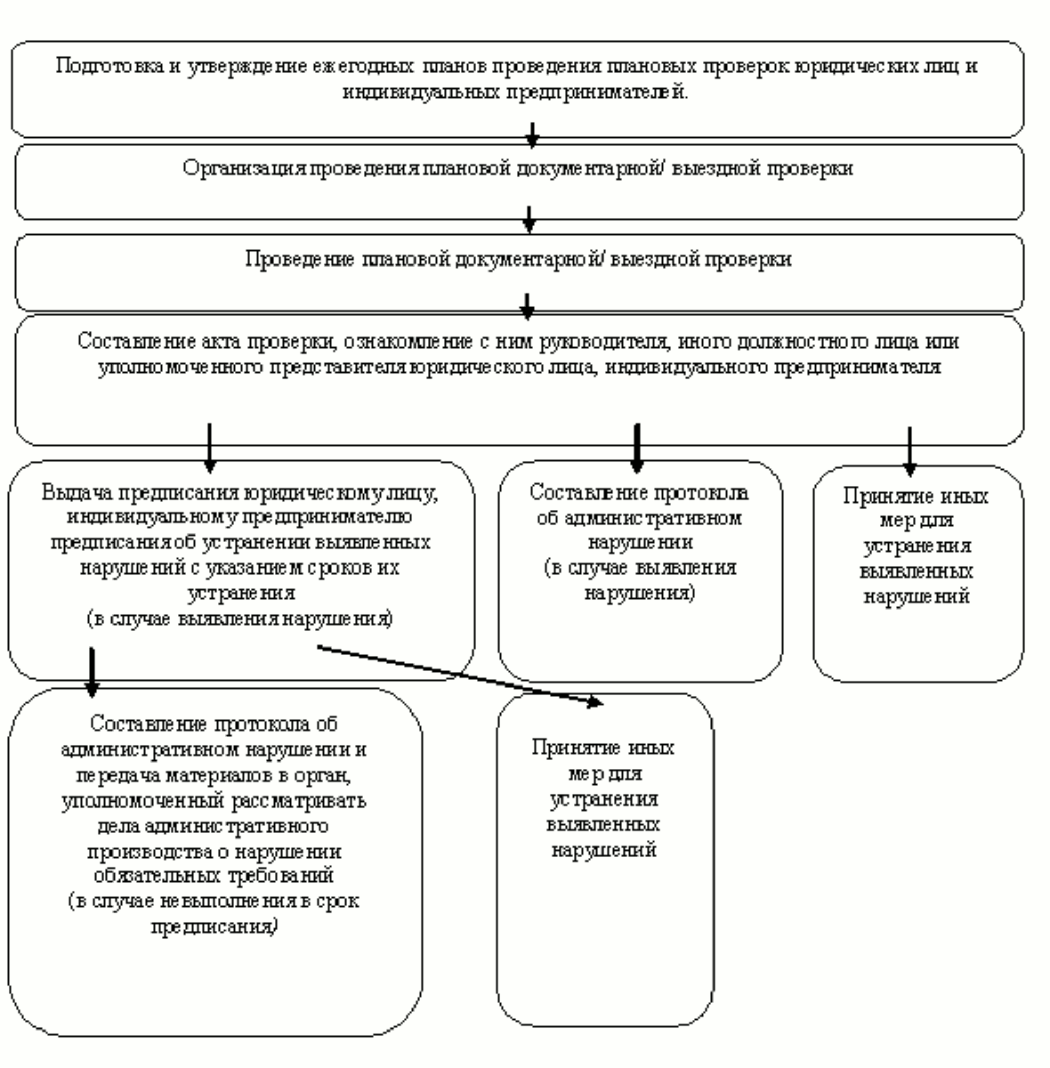

Блок-схема
деятельности органа муниципального контроля по проведению внеплановых проверок при осуществлении муниципального контроля в сфере благоустройства Усть-Катавского городского округа

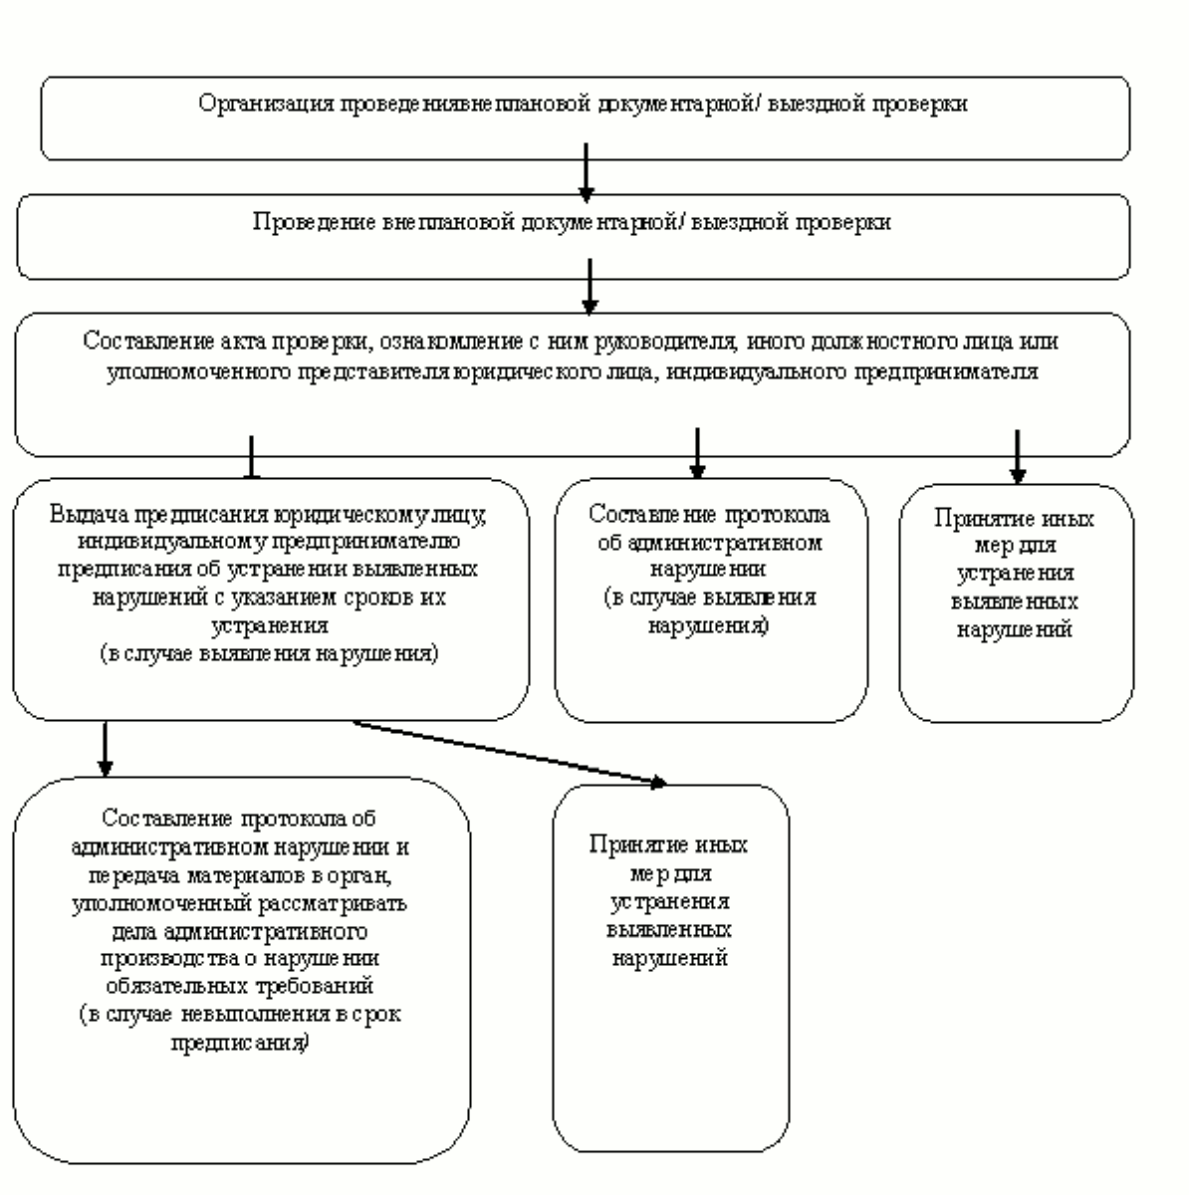

Блок-схема
деятельности органа муниципального контроля по проведению проверок в отношении физических лиц, не являющихся индивидуальными предпринимателями

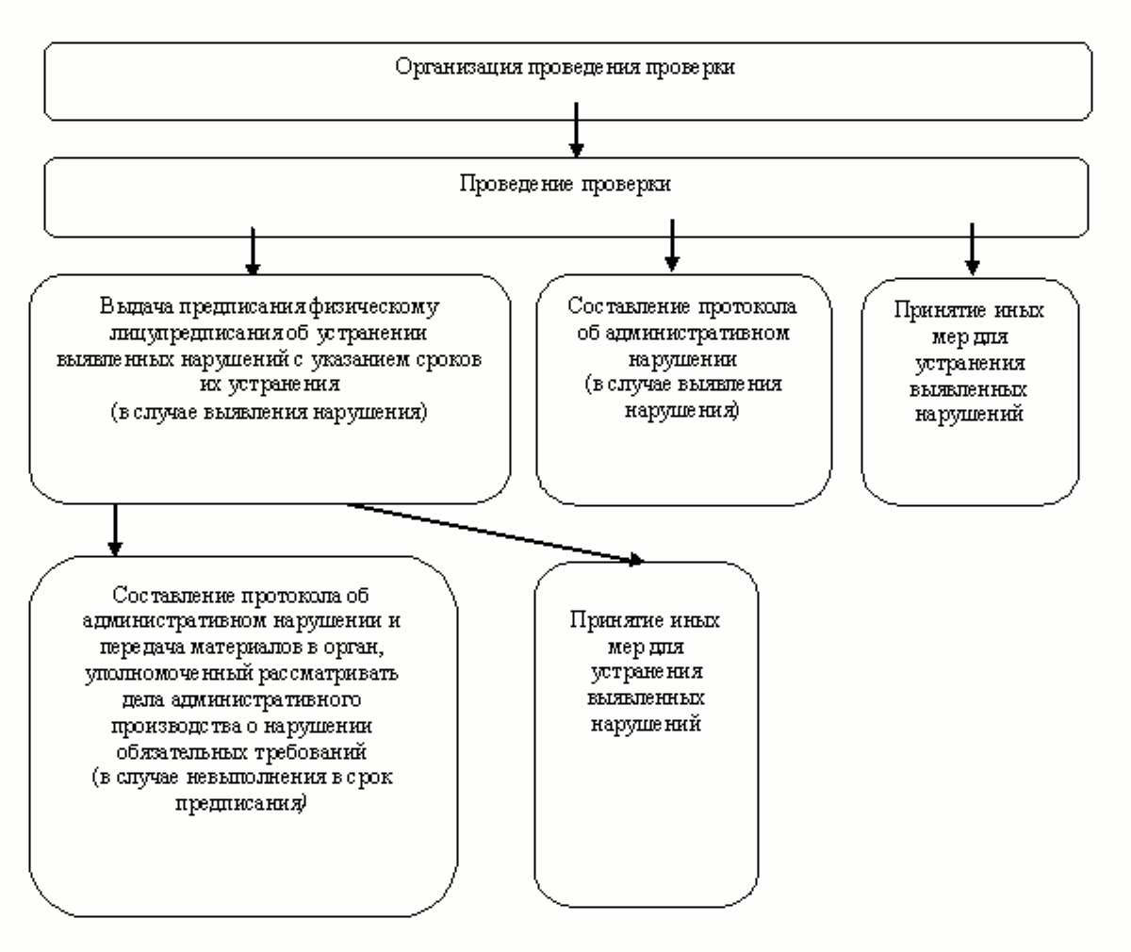

Блок-схема
административного регламента по проведению мониторинга эффективности муниципального контроля и наблюдения за состоянием благоустройства территории
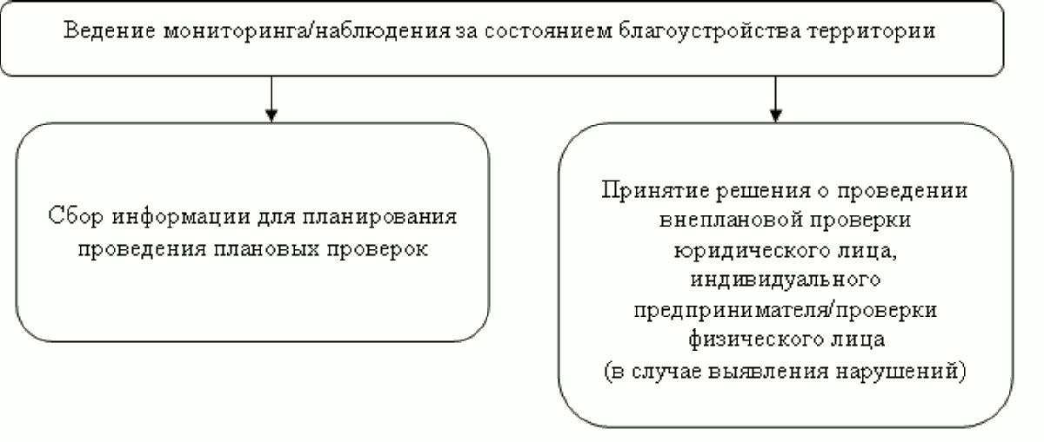

Приложение 2
к административному регламенту
осуществления муниципального контроля
в сфере благоустройства
Усть-Катавского городского округа

Предписание №________
об устранении нарушений законодательства Российской Федерации

"____" _______ ______г. _______________________________
(место составления предписания)
Я,__________________________________________________________________
______________________________________________________________предписываю
(должность, Ф.И.О. должностного лица, выдающего предписание)

_________________________________________________________________________
_________________________________________________________________________
(наименование юридического лица/ Ф.И.О. индивидуального предпринимателя/
Ф.И.О. физического лица, которому выдается предписание, адрес нахождения
юридического лица/ индивидуального предпринимателя/ адрес регистрации
физического лица)

устранить следующие нарушения законодательства:

N  п/п | Содержание  Предписания | Срок  исполнения | Основание  (нормативно-правовой акт)
1
2
3

Факт нарушения удостоверяют свидетели:
1._______________________________________________________________________
(Ф.И.О., место жительства свидетеля)
об ответственности по ст. 17.9, 25.6 КоАП РФ, предупрежден, данные статьи
мне разъяснены и понятны, ст. 51 Конституции РФ мне разъяснена___________
(подпись)
2._______________________________________________________________________
(Ф.И.О., место жительства свидетеля)
об ответственности по ст. 17.9, 25.6 КоАП РФ, предупрежден, данные статьи
мне разъяснены и понятны, ст. 51 Конституции РФ мне разъяснена___________
(подпись)
Объяснения лица/ законного представителя лица, которому выписано
предписание, показания потерпевших и свидетелей (в случае необходимости
записываются и приобщаются к делу):
_________________________________________________________________________
_________________________________________________________________________
Копию предписания получил(а)
_________________________________________________________________________
_________________________________________________________________________
_________________________________________________________________________
(подпись законного представителя юридического лица / индивидуального
предпринимателя/ физического лица, которому выписано предписание, либо
запись об его отказе от подписания и получения предписания)

Подпись должностного лица, выдающего предписание: _______________________

Приложение 3
к административному регламенту
осуществления муниципального контроля
в сфере благоустройства
Усть-Катавского городского округа

Уведомление лица
о месте и времени составлении протокола
об административном правонарушении

Администрация Усть-Катавского городского округа ставит Вас в
известность, что "____" ___________ 201__ г. в _____ часов Вам надлежит
явиться по адресу: Челябинская область, город Усть-Катав,
__________________ где в отношении Вас будет составлен протокол об
административном правонарушении, предусмотренном статьей ______ КоАП РФ.

При себе иметь паспорт.

Телефон для справок: __________

Уведомление получил _______________________________________________
(Ф.И.О. гражданина, законного представителя
юридического лица / Ф.И.О.
индивидуального предпринимателя/) (подпись)

Ф.И.О., должность лица, выдавшего уведомление
____________________________________

